14 化学能转化为电能
【学习目标】
1．了解原电池工作原理、构成条件，学会原电池正、负极判断和电极反应方程式书写；
2．初步学会运用所学原电池知识解释日常生活现象。
【学习重、难点】
原电池的工作原理、原电池的构成条件
【教学过程】
[引入]P40 活动探究
一、原电池
1. 原电池的概念

2. 原电池的工作原理（原电池是将 能转化为 能的装置）
外电路
闭合回路
内电路
3. 原电池的电极和电极反应式、电池总反应式
正极：
负极：
电池总反应式：

4. 原电池的形成条件
（1）
（2）
（3）
例题1：判断下列装置能否形成原电池，若不能请说明理由，若能则标出正、负极并写出电极反应方程和总反应方程式。
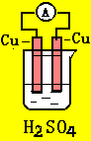
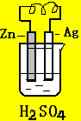
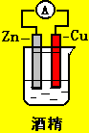

① ② ③
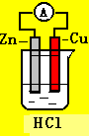
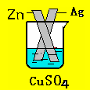
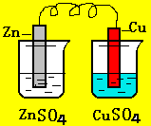

④ ⑤ ⑥
5．原电池正、负极的判断方法：

二、原电池原理的应用
1. 金属的腐蚀与防护
金属腐蚀的类型
条件
现象
本质
相互关系
（1）钢铁的电化腐蚀
形成条件：
析氢腐蚀 电极反应式；
电池总反应式：
形成条件：
吸氧腐蚀 电极反应式；
电池总反应式：
析氢腐蚀与吸氧腐蚀的关系：
（2）金属防护的方法：
2. 利用氧化还原反应设计原电池
例题2：在理论上可用于设计原电池的化学反应是 （ ）
A．Fe+CuSO₄=FeSO₄+Cu B．HCl+NaOH=NaCl+H₂O
C．ICl+H₂O=HCl+HIO D．CH₄+2O₂→CO₂+2H₂O
3. 利用原电池反应加速氧化还原反应的发生
例题3：讨论可以增加Fe与盐酸反应反应速率的方法
4. 利用原电池反应判断金属活动性的强弱
例题4：把a、b、c、d 4块金属片浸入稀硫酸中，用导线两两相连组成原电池。若a、b相连时，a为负极；c、d相连时，d上产生大量气泡；a、c相连时，电流由c经导线流向a；b、d相连时，电子由d经导线流向b，则此4种金属的活动性由强到弱的顺序为
【巩固练习】
1．关于锌、铜和稀H₂SO₄构成的原电池的下列说法中正确的是 （ ）
A．锌是负极，铜是正极 B．电子从铜片经导线流向锌片
C．负极的反应式为 2H＋＋2e－＝H₂↑ D．反应一段时间后，溶液的pH升高
2．将银片和锡片用导线相连后，一起浸入稀H₂SO₄溶液中，则下列说法正确的是（ ）
A．锡片上有气泡，银片上无气泡 B．形成原电池，锡为正极，银为负极
C．电流方向是自锡片通过外电路导线流向银片
D．锡极处发生氧还反应，银极表面发生还原反应
3．下列现象与电化腐蚀无关的是 （ ）
A．黄铜（铜、锌合金）制作的铜锣不易产生铜绿
B．生铁比软铁芯（几乎是纯铁）容易生锈
C．铁质器件附有铜质配件，在接触处易生锈
D．银质奖牌久置后表面变暗
4. 家用炒菜铁锅用水清洗放置后，出现红棕色的锈斑，在此变化过程中不发生的化学反应是 （ ）
A. 4Fe(OH)₂+2H₂O+O₂＝4Fe(OH)₃↓ B. 2Fe+2H₂O+O₂＝2Fe(OH)_{２}↓
C. 2H₂O+O₂+4e＝4OH^{-－} D. Fe－3e＝Fe³⁺
5. 把一小块镁、铝合金放入6mol·L^{－1}的NaOH溶液中，可以形成微型原电池。则该电池负极上发生的电极反应是 （ ）
A．Mg－2e－＝Mg^{2＋} B．Al＋4OH――3e－＝AlO₂－＋2H₂O
C．4OH――4e－＝2H₂O＋O₂ D．2H₂O＋2e－＝2OH－＋H₂↑
6. 把铜棒和锌棒用导线连接插入硫酸铜溶液中，当电路中有0.2 mol电子通过时，溶液的质量变化是 （ ）
A．增加6.5 g B．减少6.5 g
C．减少中0 .1 g D．增加0.1 g
7. 如图所示装置，电流表G发生偏转，同时A极逐渐变粗，B极逐渐变细，C为电解质溶液，则A、B、C应是下列各组中的 （ ）
A．A是Zn、B是Cu，C为稀H₂SO₄
A
B
C
G
B．A是Cu、B是Zn，C为稀H₂SO₄
C．A是Fe、B是Ag，C为稀AgNO₃溶液
D．A是Ag、B是Fe，C为稀AgNO₃溶液
8．实验室中欲快速制氢气，应采取的措施是 （ ）
A.纯锌与稀硫酸反应 B.纯锌与浓硫酸反应
C.含铜、铅等杂质的粗锌与稀硫酸反应 D.粗锌与稀硝酸反应
9. 原电池电极名称既与电极材料性质也与电解质溶液有关，下列说法不正确的是（ ）
A．由铝、铜、稀硫酸溶液组成原电池，负极反应为：Al-3e⁻= Al³⁺
B．由镁、铝、氢氧化钠溶液组成原电池，负极反应为：Al-3e⁻+4OH⁻= AlO₂⁻+2H₂O
C．由铁、铜、氯化铁溶液组成原电池，负极反应为：Cu-2e⁻= Cu ²⁺
D．由铝、铜、浓硝酸组成原电池，负极反应为：Cu-2e⁻= Cu ²⁺
10.下列不能构成原电池的是
A 铜、石墨、稀硫酸 B、铜、锌、氯化铁溶液
C 铜、银、硝酸银溶液 D、铁、炭棒、硫酸铜溶液 E、橙子、碳棒、锌片
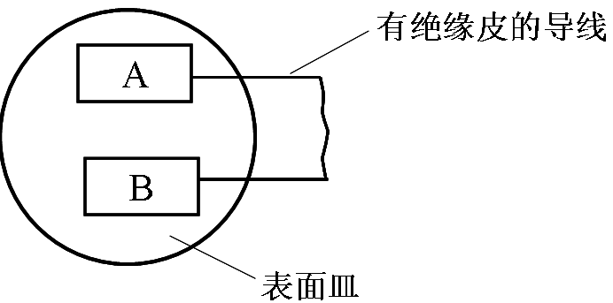
11．把锌片和铁片放在盛有稀食盐水和酚酞溶液的表面皿中，如图所示：最先可在A极观察到酚酞变红。下列说法正确的是
A．A极是正极 B．A极是负极
C．A是锌 D．B是铁
12.表面镀有保护层的铁片，当镀层破损时比普通铁片更易腐蚀的是
A.白铁（镀锌铁） B.马口铁（镀锡铁）
C.镀铜铁 D.表面刷油漆的铁
13.下列措施不能起到防腐作用的是
A．对钢铁设备喷油漆 B．对钢铁进行电镀
C．把钢铁与镍、铬等金属制成合金 D．把钢铁放入水下
14．某学生进行如右图所示的锌、铜原电池的实验：
（1）从理论上讲，预期看到的现象是______________________。
（2）实验过程中观察到锌极上有少量气泡逸出，铜极上有
大量气泡逸出，其原因是_____________________________
______ __。
15．依据氧化还原反应：2Ag＋(aq)＋Cu(s) = Cu^{2＋}(aq)＋2Ag(s)设计的原电池如图所示。请回答下列问题：
盐桥
X
Y
A
CuSO₄溶液
电流计
Ag
(1)电极X的材料是________；电解质溶液Y是___________；
(2)银电极为电池的________极，发生的电极反应为
________________ ___________；
X电极上发生的电极反应为____________________________；
(3)外电路中的电子是从_______电极流向________电极。
16．由铜片、锌片和300mL稀硫酸组成的原电池中，当铜片上放出33.6L气体（标准状况下）时，硫酸恰好用完，（1）产生这些气体消耗锌多少g？（2）有多少个电子通过导线，原稀硫酸的物质的量浓度为多少？

